**SISTEMA DE PACIENTES CENTRO MÉDICO CALIFORNIA**

**“Manual de usuario”**

*El presente es un instructivo para la correcta utilización del Sistema de control de médicos y pacientes del centro médico.*

1. **Cómo acceder al sistema**

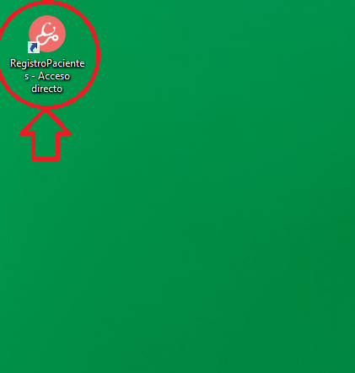

Primero clickee en el ícono de acceso marcado.

Una vez accedido se abrirá una nueva ventana como se muestra a continuación en la cual debe ingresar su usuario y contraseña.

En el caso de:

1. No tener un usuario y contraseña presione el botón “**Regístrate”**.
2. Olvidar su contraseña, presione el botón **¿Olvidó su contraseña?**

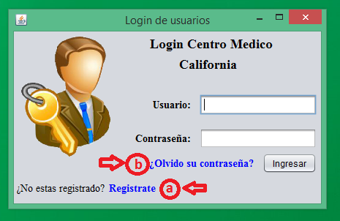

1. **Ingreso de datos**

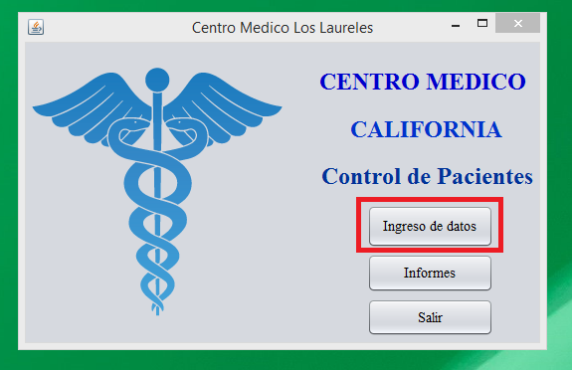

Al clickear en “Ingreso de datos” se abrirá una nueva ventana como se muestra en la siguiente imagen:

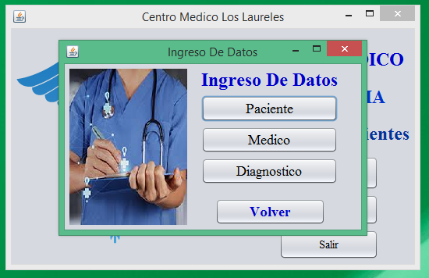

1. ***Ingreso de pacientes (Paciente)***

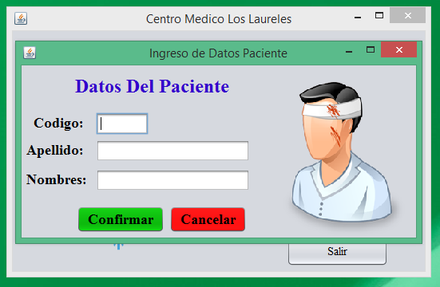

Al realizar click sobre la opción “Paciente” abrirá una ventana donde podrá ingresar los datos del paciente atendido. El código debe ser numérico. El apellido y nombres caracteres alfabéticos.

1. ***Ingreso de médico (Medico)***

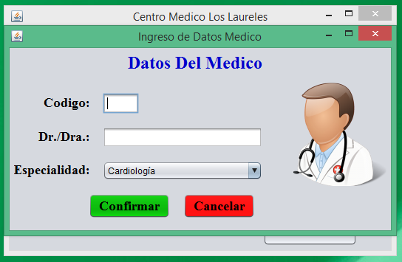

Al realizar click sobre la opción “Medico” se abrirá una ventana donde podrá ingresar los datos del médico. El código debe ser numérico. A continuación deberá ingresar el nombre completo del médico (apellido y nombres) y por último la especialidad del médico (la cual se podrá seleccionar de la lista desplegable).

1. ***Ingreso de diagnósticos (Diagnostico)***

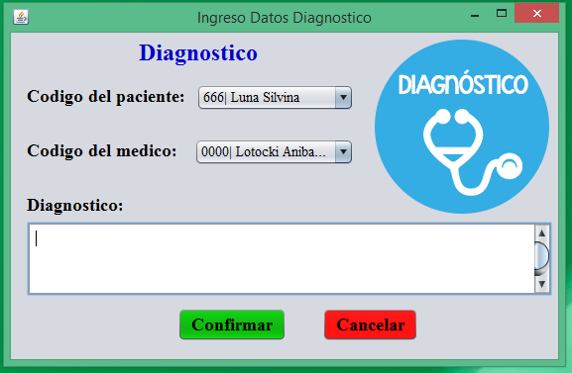

Posterior a la carga del paciente y el médico deberá ingresar el diagnóstico que reflejará la situación actual del paciente atendido. Primero se deberá seleccionar el paciente dentro de la lista y luego el médico (ambos ya fueron cargados previamente). Por último escriba la nota correspondiente al diagnóstico del paciente.

1. **Visualizar informes**

Si usted selecciona la opción de “Informes” en el menú principal se abrirá una ventana como la siguiente:

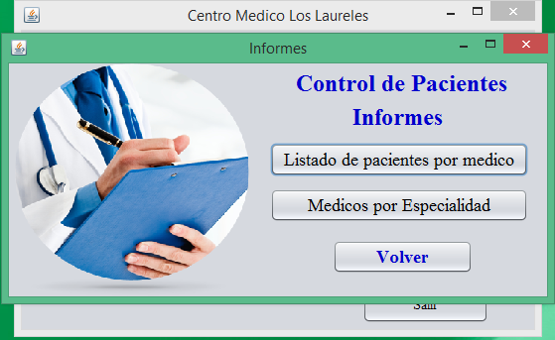

1. ***Listado de pacientes por médico***

Si usted quiere visualizar los pacientes existentes por médico primero deberá seleccionar el médico dentro de la lista (siempre y cuando haya sido cargado previamente con sus correspondientes pacientes) y presionar en el botón **“Consultar”**

A continuación se muestra una imagen con el procedimiento a modo de ejemplo:

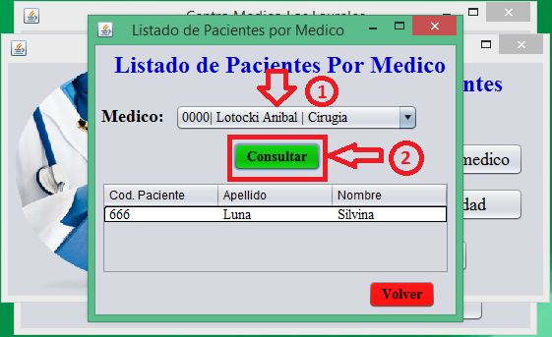

1. ***Médicos por especialidad***

Si usted quiere visualizar los médicos existentes pero filtrados por especialidad primero deberá seleccionar el tipo de especialidad dentro de la lista y por último presionar en el botón **“Consultar”**

A continuación se muestra una imagen con el procedimiento a modo de ejemplo:

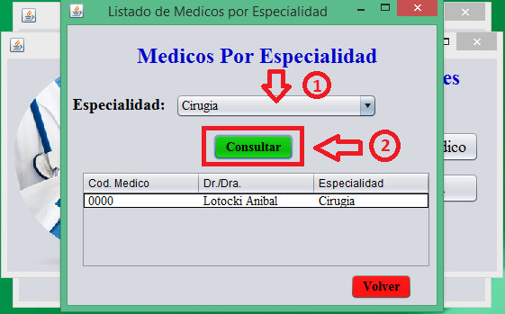

1. **Salir del sistema**

Para salir del sistema puede ir al menú principal y presionar el botón **“Salir”** o simplemente presionar la **“X”** y cerrar la ventana.